У барвах душі (поетична збірка, частина 2)
Галина Савчук
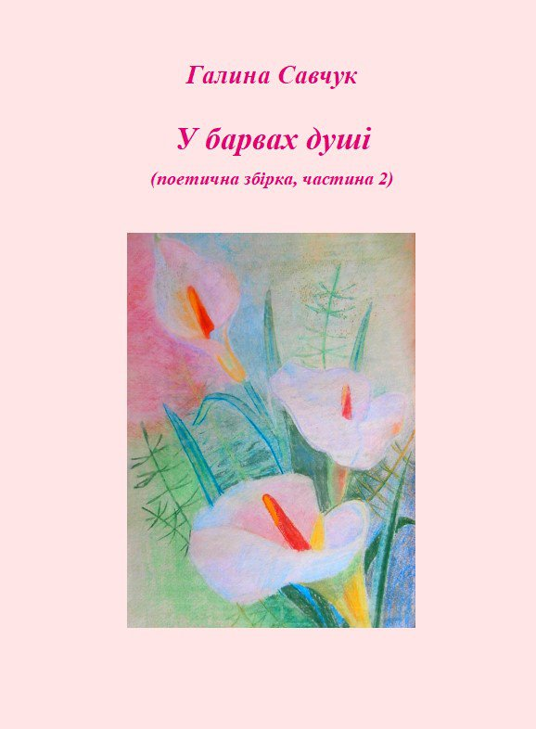
ЗМІСТ

Передмова ...
ВІРШІ ЗА 1996 РІК
"Новий рік! Різдво Христове!"
"Важко робити кроки..."
"Такий спустошений..."
"Розуму морока..."
"У повсякденному житті..."
"Вчора був дуб..."
"Коли в саду стою зовсім одна..."
"У житті важко йти..."
"Люблю ясена, дуба і клена..."
"Поки вражає..."
"Вічно зелена юна сосна..."
"Що може бути краще..."
"Аличева щедра злива..."
"Вітер навіжений..."
"Води плюскотіння..."
"Квіти передосінні..."
"Осінь..."
"Вже вітер листочки..."
"Оптичний обман..."
"Ворон кряче..."
"Життя – гра світла і тіні..."
"У всьому є міра..."
ВІРШІ ЗА 1997 РІК
"У вік динамічності..."
"Різдвяна ніч..."
"У пошуках слави..."
"Зустрілися невчасно..."
"Нова інтрига..."
"Вкрадена мить..."
"Люблю, коли цвітуть каштани..."
"Школа рідна, мила..."
"Останній дзвіночок..."
"Із краплинок-літер..."
"Слово за словом..."
"На душі зима..."
"Почуття людські..."
"Всі ми гості випадкові..."
"Із Кафедрального собору..."
ВІРШІ ЗА 1998 РІК
"Дні бувають сірі..."
"Як віднайдуться випадково..."
"З уламків збираю себе докупи..."
"Сльози мамині бринять..."
"З надією на краще..."
"Весняний цвіт..."
"Як пава величава..."
"Людська душа..."
"Життєва графіка – складна..."
"Дощ. Спогадів лавина..."
"Життя – корида..."
"Минає морок невідомості..."
"Люблю дивитися на дощ..."
"Бабине літо..."
"Дощ. Душа щемить..."
"Дивлюся на світлину..."
"Без сім'ї і розуміння..."
ВІРШІ ЗА 1999 РІК
"Зламане життя..."
"Як весна вплітається..."
"Спливають роки без упину..."
"Цівкою тонкою..."
"Кожен енний..."
"Весна..."
"Малюнок мозаїчний..."
"Спроби наповнити змістом..."
"Дружно зацвіли тюльпани..."
"Рідні простори..."
"В осінній палітрі..."
"Сонце. Відлига..."
ВІРШІ ЗА 2000 РІК
"Суцільне зло, агресія..."
"В голові клекоче все, бурлить..."
"Чому, коли хотять допомогти..."
"Воскресіння Христового свято..."
"Поезія – великі радощі життя..."
Паломництво
"Якось із рання..."
"Над листяною розеткою..."
"Висять питання..."
"Щастя – квітка..."
"Очей блакить..."
"Все сталося само собою..."
ВІРШІ ЗА 2001 РІК
"В природнє плетиво квіток..."
"Чарівністю зайнялося довкілля..."
"Дивною чарівністю..."
"Гойдає вітер..."
"Від кохання..."
"Із покоління в покоління..."
"Любов – і рух, і сила, і життя..."
"В житті прогресує..."
"Зойком відчаю..."
"Коли любиш..."
"Вогненними краплинами..."
"Закохалась..."
ВІРШІ ЗА 2002 РІК
Світлій пам'яті Тата
"Люблю цей світ!"
ВІРШІ ЗА 2003 РІК
"Весна не подарує..."
"Поспішаю туди..."
"Коли зустрічаються він і вона..."
"Яке щастя..."
ВІРШІ ЗА 2004 РІК
"Біль пронизує..."
"Миттєво, мов гірлянда..."
"Говоріть з батьками..."
"Небеса відкриті для молитви..."
"Крива усмішка..."
"Буває..."
"Життя цікаве..."
ВІРШІ ЗА 2005 РІК
"Літечка краплинки..."
"Сонячна доріжка..."
"Осінній вернісаж..."
"З відвернутою головою..."
"На грані смерті і життя..."
ВІРШІ ЗА 2007 РІК
"У кожній миті..."
"Я – часточка природи..."
"Існує "так"..."
"Як ми у двох..."
ВІРШІ ЗА 2008 РІК
"Кохання – мальоване диво..."
ВІРШІ ЗА 2009 РІК
"Спогади-перлинки..."
ВІРШІ ЗА 2010 РІК
"Душі людської самоцвіти..."
"Ніколи обман..."
ВІРШІ ЗА 2011 РІК
"Сонце..."
"Народилася заново із болю..."
ВІРШІ ЗА 2012 РІК
"Так боляче буває..."
"Радій, що живеш..."
"Ніжно вимовляю слово "мама"..."
ВІРШІ ЗА 2013 РІК
"Перлинкою..."
ВІРШІ ЗА 2014 РІК
"Війна..."
ВІРШІ ЗА 2015 РІК
"Мрії розбиваються..."
"Маленька тваринка..."
"Дорожиш годинами..."
ВІРШІ ЗА 2016 РІК
"Вже не буде як колись"
ВІРШІ ЗА 2017 РІК
"Метелики у животі..."
ВІРШІ ЗА 2018 РІК
"У полоні кохання..."
ВІРШІ ЗА 2019 РІК
"Бачити прекрасне волієш..."
ВІРШІ ЗА 2020 РІК
"Земля усміхається квітами..."
ВІРШІ ЗА 2021 РІК
"Коли ідеш до Бога..."
"Трепетно і ніжно..."
ВІРШІ ЗА 2022 РІК
"Відійшов у засвіти..."
"Все від смутку задихалося..."
"Попри грози і зливи..."
ВІРШІ ЗА 2023 РІК
"Квіткова мить..."
"Плачуть дощі..."
ВІРШІ ЗА 2024 РІК
"Звикаємо до всього..."
"У барвах душі, життя, натхнення..."

ПЕРЕДМОВА

Закінчила Чернівецький національний університет імені Юрія Федьковича (інженер-фізик) та Київський торговельно-економічний інститут (економіст). Співавтор двох поетичних збірок, призер літературного конкурсу. Відмінник освіти України.
В юні студентські роки завітала до мене Муза; насіння поетичної творчості проросло у моєму серці. Моя душевна та щемлива поезія торкається різноманітних тем. Це кохання, любов, добро, краса, чарівна природа, рідна земля, щасливий світ дитинства, філософські, християнські, історичні, патріотичні мотиви, ніжно-прозора лірика. У поезіях, написаних у різні періоди життя, заримовано щедроцвіт багатовимірного відлуння почуттів, повсякденного буття; відтворений багатогранний, органічний, веселковий світ душі.
Усім приємного дозвілля у полоні поетичного дивосвіту!

З повагою, Галина Савчук.

1996
* * *
Новий рік! Різдво Христове!
З мрій сплітаю візерунок.
Мереживо барвисте, веселкове, –
Для душі найкращий подарунок.
(07.01.1996)
* * *
Важко робити кроки,
Коли немає канви,
Є багато мороки,
Дмуть холодні вітри.

Важко прокладати доріжку,
В лабіринтах не заблукати,
Вдало обійти підніжку,
Свій шлях торувати.
(14.01.1996)
* * *
Такий спустошений,
Горем прибитий,
Здружений з журбою,
Розлучений з юрбою.

Відірваний від світу,
Лежить собі... Лежить.
Інколи скімлить...
Більше мовчить.

Або молитву Господню
Шепоче... Шепоче.
Жахливу безодню
Покинути хоче.
(04.05.1996)
* * *
Розуму морока,
Як на душі напруга висока.
Душа страждає,
Розум роботу має.

Гармонія відсутня,
Смутку хвиля могутня
До землі прибиває,
Рівновага зникає...
(05.05.1996)
* * *
У повсякденному житті,
У звичайній суєті,
Огорнуті печаллю,
Ховаємось, мов за вуаллю.

Не бачимо нічого
Красивого такого.
Не збагнемо, що екстрат природи –
Душі спустошеній підходе.
(5.06.1996)
* * *
Вчора був дуб,
Сьогодні вже зруб.
Буде паркет!
Буде бенкет!

Душа не щемить,
Серце не болить,
Хоч дерево живцем
Зрізали тихцем.
(11.07.1996)
* * *
Коли в саду стою зовсім одна,
То вчувається мені розмова потайна.
Мені здається, що дерева розмовляють,
Переживають, чують, відчувають.

Бо дерева не каміння, бо вони живі.
Лиш ми цього не бачим, мов сліпі.
Довго мучаться, страждають і радіють.
Інколи, можливо, всохнути воліють.
(11.07.1996)
* * *
У житті важко йти
Протоптаною стежкою,
Й своє при цьому віднайти
Із неповторною мережкою.
(26.07.1996)
* * *
Люблю ясена, дуба і клена,
Милує око ялинка вічно зелена,
Що піднялась дуже високо.
Аромат п'янкий
Лоскоче ніздрі.
Спів дощовий
Ласкає слух.
Люблю природу,
Її чарівну вроду,
Ніжні звуки,
Щиро простягнуті руки.
(26.07.1996)

* * *
Поки вражає
Краса довкілля,
Увагу привертає
Цвіт простого зілля,
Доти живеш!
Хмелієш і мрієш;
Інакше помреш,
Нічого не вдієш.
(26.07.1996)
* * *
Вічно зелена юна сосна,
Яка у тебе мрія потайна?
Чому так радісно шумиш?
Людські душі ворушиш?

Тому, що благословив тебе Бог,
Що притаманні тобі усі чесноти,
Що незнайомі тобі життєві гіркоти,
Гучне, протяжне, розпачливе "ох".
(4.08.1996)
* * *
Що може бути краще
За живу поему природи?
Що може бути краще
За її дивосвіти, хороводи?

Ніхто не може бути –
Мудрішим од неї.
Ніщо не може бути –
Досконалішим за неї.
(8.08.1996)
* * *
Аличева щедра злива.
Не одна пустотлива слива
Падає на голови, в квітник
Залітає, навіть, у смітник.

Які схожі аличева злива,
Й ранкова літня злива.
Аромат п'янкий дарує одна,
Інша озону дає людям сповна.
(10.08.1996)
* * *
Вітер навіжений,
Нещадний, скажений
Геть висушує усе,
Вісточку від осені несе.
(11.08.1996)
* * *
Води плюскотіння
Суцільне потепління,
Краєвиди казкові,
Барви веселкові.

Пташині співи, трюки,
Витончені звуки, –
Миттєво стреси знімуть,
Настрій всім піднімуть.
(11.08.1996)
* * *
Квіти передосінні –
І ми в потрясінні.
Дуже схвильовані,
Почуття знівельовані.
(24.08.1996)
* * *
Осінь...
Резонанс почуттів.
Похорон ілюзій.
Голосіння, потрясіння
Врешті-решт – прозріння.
(5.10.1996)
* * *
Вже вітер листочки
Сплітає у жовті віночки.
Троянди цього не збагнуть,
І так не вчасно цвітуть.

Бідолахи не знають,
Що холоди наступають,
Що приречені вони,
І пощади не буде від зими.
(11.10.1996)
* * *
Оптичний обман, –
В житті, наче пан.
Реальність вмить заграє веселково,
На душі і радісно, й казково.

Але на те ж він і обман,
Людей заводить у туман,
Де заблукаєш в трьох березах,
Вернутись можеш на протезах.
(26.10.1996)

* * *
Ворон кряче,
Дощик іде,
Квіточка плаче,
Що скоро помре.

Голі дерева чорніють,
Скиглять і скніють
Без зелених чохлів
Під опікою вітрів.
(28.10.1996)

* * *
Життя – гра світла і тіні.
Не схожа на гру Паганіні.
Щастя – пустельний міраж,
Придуманий нами вітраж.

Витвір людської уяви,
Повсюдно розвіяний вітрами,
Щастя – оптичний обман,
Короткочасний наче туман.
(5.11.1996)
* * *
У всьому є міра,
Усе супроводжує віра.
Рятівна стеблина –
Золота середина.
(20.11.1996)

1997
* * *
У вік динамічності
Прагнемо ліричності.
Розчулюємось зненацька,
Зникає й поведінка хвацька.

Хоча життям душа гартована,
Жорстокістю не раз підкована,
Все ж вона дивно влаштована,
Струною ніжною гаптована.
(01.01.1997)
* * *
Різдвяна ніч,
Казкова ніч:
зорі мерехтять,
Сніжиночки блищать,
Світла тьма,
Безсила тут пітьма,
Син Божий народився,
Народ весь звеселився.
(07.01.1997)
* * *
У пошуках слави,
Ловлячи її заграви,
Втрачаємо дещо вартніше,
Набагато цінніше.
(12.01.1997)

* * *
Зустрілися невчасно,
Не там і не тоді,
Засяяли та згасли,
Як бульбашки в воді.
(12.02.1997)
* * *
Нова інтрига...
Клубочок болю, наче дзиґа
Вертиться в мені.
Темніють і без цього сірі дні.

Клубочок крутнеться, –
Нерв наступний обірветься.
Гострі зануртують відчуття,
Що вносять корективи у життя.
(21.03.1997)
* * *
Вкрадена мить
Не несе благодаті
Не залікує душі зім'яті,
Лиха не приспить.
(21.04.1997)
* * *
Люблю, коли цвітуть каштани,
Коли вони викидують рясні свічки.
Журба тоді сама вже тане,
І ллються пахощів річки.

Тоді не можна не радіти,
Скніти, не сміятись.
Тоді душею треба молодіти,
Вірити та сподіватись.
(09.05.1997)
* * *
Школа рідна, мила
Ти усього учнів вчила.
Віночок мудрості подарувала,
Шлях у світ великий торувала.
(25.05.1997)
* * *
Останній дзвіночок...
Рясні сльози бринять,
Серце учнівське ятрять.
Останній дзвіночок...
Радість і сум,
На душі якийсь бум.
Останній дзвіночок –
Старт у доросле життя,
В минуле нема вороття.
(25.05.1997)
* * *
Із краплинок-літер
Дощ слова складає.
З них будує фрази вітер,
З них розповідь виростає.

Розповідь про людей, різні епохи,
Про звичаї, з якими обізнані трохи;
Про предків, їх походи,
Озонові діри, промвідходи.

Розповідь ніде не зафіксована,
На мить Всевишнім подарована.
Розповідь, що немов туман зникає,
До роздумів серйозних спонукає.
(22.07.1997)
* * *
Слово за словом,
Погляд за поглядом,
Посмішка за посмішкою,
Жести за жестами –
Зародилась довіра,
Схожа на звіра.
З'явилась спонтанно,
Зненацька, нежданно.
(22.07.1997)
* * *
На душі зима,
Дмуть вітри,
Віхола гуляє,
Сонця немає.

Крига льодяна
Все у панцир закувала.
Душа стала кам'яна,
Відчуття всі повтрачала.

Крихта ж любові
Диво зробила.
Мрії кольорові
В душі розбудила.
(10.08.1997)
* * *
Почуття людські
Мов богемська порцеляна,
Ніжні та крихкі.
У них є низина і вись,
Є доброти поляна,
Що злом засмітиться колись.
(27.08.1997)
* * *
Всі ми гості випадкові,
У житті, де грають барви веселкові,
Де ллються пахощі п'янкі,
Де дощ рясний іде,
Пухнастий сніг паде,
Де все буйно розквітає,
А потім згасає... згасає...
(4.10.1997)
* * *
Із Кафедрального собору
Лине диво-дзвін.
Зустрілися вона і він,
Забули про покору.

Між ними
Іскра спалахнула.
Відблисками осяйними
Душі досягнула.

Ніжність породила
Тиху, щиру;
Лід розтопила,
Додала надії, миру.
(27.11.1997)

1998
* * *
Дні бувають сірі,
Потопаючі в зневірі.
Скупані в гнівах.
Не дні, а просто жах.
(07.01.1998)
* * *
Як віднайдуться випадково
Душі рідні, не чужі,
Все заграє веселково,
Наче в міражі.

З'явиться гармонія
У грі заплутаних думок,
Лунатиме симфонія
У голубому сяєві зірок.
(30.01.1998)
* * *
З уламків збираю себе докупи,
Граю, мов актор трупи.
В житті розставляю усі крапки,
Багато дечого вдягаю у лапки.

А головне, найголовніше – я сміюсь.
Хоча дивись, тай зажурюсь
Клубочком згорнуся, гірко заридаю.
Мить мине. Знову бар'єри долаю.
(12.02.1998)
* * *
Сльози мамині бринять
Душу та серце ятрять,
Несуть страшну розпуку,
Штовхають на муку.
Лишають у душі карби –
Відблиски бездонної журби;
Невпинно спонукають іти
До високої корисної мети.
(20.03.1998)
* * *
З надією на краще,
Час минає напропаще,
Іскринка гасне золота,
Огортають сум і гіркота.

Як видива примарні,
Блукають сподівання марні.
Пробуджують приглушені жалі,
Непрохані жадання у душі.
(21.03.1998)
* * *
Весняний цвіт –
Диво дивне, дивоцвіт.
Неповторні розсипи краси
З блиском краплиночок роси.

Сонця вміле фліртування,
Радісне пташине щебетання.
Шарм, який не забувається.
Хоча миттєво ця краса минається.
(26.04.1998)
* * *
Як пава величава,
Постає в уяві слава.
Вабить недосяжне,
Ірреальне та міражне.
Мить шаленства,
Злету, блаженства.
Бо страждаємо без тями,
Терзають нас злами.
(20.06.1998)
* * *
Людська душа,
Наче камера Вільсона
Усе реєструє,
Навіть дрібниці.
Утворені треки –
Ключ до розгадки таємниці.
(20.06.1998)
* * *
Життєва графіка – складна
Це відчувають всі сповна...
(20.06.1998)
* * *
Дощ. Спогадів лавина.
Збігає не одна хвилина.
Прокочується все життя,
На радість щедре й каяття.
(01.07.1998)
* * *
Життя – корида,
Люди – матадори,
Заколюють колету,
Беруть шпагу і мулету.

Сміливо ідуть у бій,
Вдаються до рішучих дій.
Ворогів вбивають наповал.
Або ж самі терплять провал.
(05.07.1998)
* * *
Минає морок невідомості,
Йдуть перетворення в свідомості,
Оживають добрі, любі феї,
Зло відсутнє в апогеї.

Смієшся ти і світ сміється,
Вервечкою надія в'ється.
Приймаєш щастя дозу,
Осяйного досягаєш апофеозу.
(08.07.1998)
* * *
Люблю дивитися на дощ,
На дощові краплини –
Чисті і прозорі,
Як душа дитини.

Слухать його спів,
Де багато відчуттів,
Мало зламів і падінь,
Різних потрясінь.

Фантазія працює,
Думка пульсує,
На папір слова лягають,
Вірші виринають.
(11.08.1998)
* * *
Бабине літо –
Теплом все ще зігріто,
Вітром заколисане,
Золотом розписане.

Дзвоном кришталевим,
Сумом вересневим
Земля оповита –
Йде осінь гордовито.
(13.09.1998)
* * *
Дощ. Душа щемить.
Побляклі мрії оживають.
Така чудова мить,
Яку не забувають.

Біди плинуть за водою,
Розлучаєшся з журбою,
Клопоти та біль зникають,
Душа і розум спочивають.
(8.10.1998)
* * *
Дивлюся на світлину,
Думками у минуле лину.
Бачу вчительку і школу,
Мить дитинства кольорову.
(09.10.1998)
* * *
Без сім'ї і розуміння,
Без сміху дітвори,
Не життя, а животіння
Суцільне кочення з гори.
(02.11.1998)
1999
* * *
Зламане життя –
Назад немає вороття,
Є невгамовний біль,
Який неначе міль

Точить душу і тіло
Майстерно та вміло;
Опоганює думки,
Затьмарює зірки.
(23.01.1999)
* * *
Як весна вплітається
В колізії природи,
Остання втішається,
Забувши мить негоди.

Морозові тортури,
Снігові кучугури.
Мріє собі солоденько,
Весна ж легенько:

Дотиком-невидимкою,
Прозорою пушинкою,
Землею бродить,
Дива творить.
(14.02.1999)
* * *
Спливають роки без упину,
Земля міняє кольори.
Мовби не й було загину,
Поміж нами був завжди.
То переживав, то посміхався,
То пісню людям дарував.
Аби народ втішався,
Краю рідного не забував.

Весь час думки бентежив,
Щоб славний нарід наш
Шлях новий мережив,
Бога пам'ятав як "Отче наш".
(22.02.1999)
* * *
Цівкою тонкою,
То гіркою, то п'янкою
Плине час,
Посріблюючи нас.

Міняються форми,
Усталені норми,
Внутрішній світ,
Погляд на рід.

Старе летить шкереберть,
Нового швидка круговерть,
Захоплює вміло,
Все, що вціліло.
(1.03.1999)
* * *
Кожен енний
День буденний
Блискавкою лихо
Пронизує. Тихо.

Радість миттєва
Рани зализує. Злива
Емоцій і сліз,
Проблем цілий віз.
Вміло розбавляє,
Страх зганяє,
Наносить штрихи,
Що ваблять у верхи.
(15.03.1999)
* * *
Весна...
Оновлені дерева,
Люди, земля.
Весна...
Кохання, поколінь єднання,
Буття багатозначне трактування.
Весна...
Оновлення буденних подій,
Воскресіння сокровенних мрій.
Втеча від реалій,
Прагнення регалій.
(08.04.1999)
* * *
Малюнок мозаїчний,
Новий і трохи архаїчний
На шибці дощ малює,
Природа-матінка сумує.

Химерні дощові краплини –
Природоньки гіркі сльозини.
Всесвіт вперто б'є тривогу,
Надіючись, на глузду перемогу.
(11.04.1999)
* * *
Спроби наповнити змістом
Спустошену часом будівлю
Замінити вміст вмістом
Оновити діряву покрівлю.
Залишки диво-мрій,
Решточки доброти,
Палких юних надій,
Дитячої чистоти.

Заповнити безнадійно темні,
Стрілами світла пронизані
Великі пустоти душевні –
Сутність сірого буття.
(05.05.1999)
* * *
Дружно зацвіли тюльпани,
Зробили те ж саме каштани.
Високі, горді, величні,
Мрійливі, романтичні.

Нарядились у травні зрання
У весільні пишні вбрання.
Загадково листям шелестять,
Всіх чарують і п'янять.
(15.05.1999)
* * *
Рідні простори,
Прут, ліс, гори.
Зелені луки, поля,
Це все земля моя.

Вкрита квітками,
Чарівними садками,
Пташиним співом оповита,
Теплим дощиком полита.

Земля, яку пам'ятаєш,
До якої думками літаєш –
В чорну хвилину
Й радісну днину.
(24.06.1999)
* * *
В осінній палітрі
Сум стоїть перед очима.
Витає в повітрі
Ніжність невловима.

Куриться туманом
Бабине літо.
Оптичним обманом,
Сонечком усе зігріто.

Все міниться, іскриться,
Зоріє, квітне, мріє.
Хоча їм осінь сниться
Й холодочком віє.
(09.09.1999)
* * *
Сонце. Відлига.
М'якне крига.
Виспівують струмки,
Тіні витинають танки.

Сніг злітає з верховіть,
На грані двох століть:
Світ стомлений сміється,
Вервечкою надія в'ється.
(6.12.1999)
2000
* * *
Суцільне зло, агресія.
Зростаюча геометрична прогресія.
Розбита ущент територія,
Жаліслива люду ораторія.

Жахається, здригається весь світ,
Сніжно-білий в'яне цвіт.
Сива мудрість загубилась,
Біда миттєво вкоренилась.
(03.03.2000)
* * *
В голові клекоче все, бурлить,
Ще трішечки, ще одна мить,
Й до нового починання,
Впевнено крокуєш без вагання.

Бачиш чітко окреслений шлях,
Вдалині ширяє синій птах,
Воскресає все, і ти біжиш –
До мети свідомо мчиш.
(09.04.2000)
* * *
Чому, коли хотять допомогти.
Сприймаєш це як штрих амбітної мети?
Не віриш в щиру допомогу,
Залучаєш прикрі факти на підмогу.

Забудь усе, відкинь пересторогу,
Заглуши у серці біль, тривогу,
Поглянь на світ по-іншому хоч раз,
Розтопи у серці лід важких образ.
Зникне вмить тягар і буде диво,
Посміхнеться доленька грайливо,
Вийде все як треба, як ти хочеш,
Мов птах від щастя затріпочеш.
(09.04.2000)
* * *
Воскресіння Христового свято –
Любові, добра торжество.
Атрибутів, традицій багато,
Оновлений дух і єство.

Радість велика та світла,
Великодній передзвін кришталевий,
Усмішка народу розквітла,
Помисли чисті, мов цвіт яблуневий.
(30.04.2000)
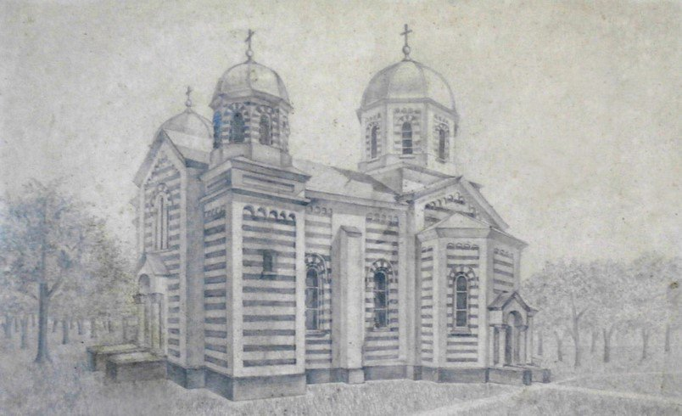

* * *
Поезія – великі радощі життя,
Генерує болісні й веселі почуття.
Гасить справжню веремію,
Воскресає світлу заповітну мрію.

Таємнича, мов комета –
Це винагорода для поета,
Це місточок до свободи,
Дарунок Бога, матері-природи.
(29.06.2000)

Паломництво

В далечині,
У горах кременецьких
На височині
Стоїть Почаїв.

Древнє місто
На святій землі.
Славне місто
В Україні й взагалі.

Дещо є тут
Притаманне містам.
Буденна суєта тут
Відсутня і гам.

Суцільні спокій,
Тиша таємнича.
Зміст всього глибокий,
Природа мальовнича.

Гарний та величний
Ансамбль Почаївської лаври.
Спосіб життя аскетичний
Чернецької громади лаври.

Хвилює, дивує, вражає,
До роздумів спонукає.
Мізерність відчуває
Людина, очищення чекає.

У свій час побував
Тут Шевченко колись,
Красу цю малював,
Малюнки донині збереглись.

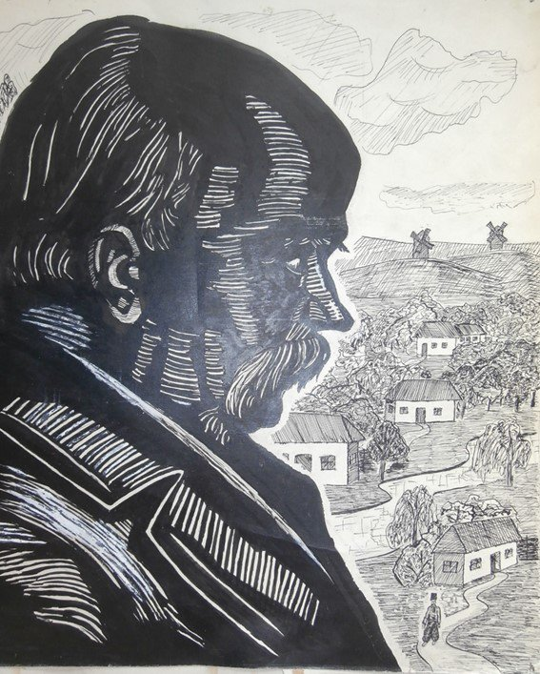

Святі, святі місця,
Дзвонів невимовний,
Передзвін. Місця,
Де дух панує незримий.

Сюди з усіх-усюд
Убогий та гожий
Мандрує різний люд.
На літургію в храм Божий.

Молитися. Просити спасіння.
Зважитись на одкровення.
Набути мудрості, прозріння.
Отримати благословення.

Таїнство Причастя пізнати,
Водиці цілющої
Й святої набрати
Торкнутися величі невмирущої.
(02.07.2000)
* * *
Якось із рання
Обранець богині кохання
Вирушив без вагання
Сам на полювання.

Вепра дикого не вбив,
Лише списом зачепив.
За що звір відплатив –
Юнака до смерті забив.

Афродіта зажадала,
Щоб з його крові зростала
Квітка жовто-золотава,
Яку горицвітом назвала.
(09.07.2000)
* * *
Над листяною розеткою
Спалахують жовті квітки.
Конкурують з кокеткою,
Затьмарюють зірки.

Первоцвіт оце весняний,
Всіма здавна знаний.
Його знайдете на узліссях
У лісостепу й на Поліссі.
(09.07.2000)
* * *
Висять питання:
Бути чи не бути?
Як в боротьбі за існування
Перемогу здобути?

В середовищі,
Де буття і смерть
Наче у видовищі
Розбивають одне одного ущерть.

Як?
Майстром камуфляжу стати?
Хитрістю вражати?
З вірою жити?
Ближніх любити?

Як?
Запитую усяк,
Доля дасть знак,
Серце підкаже,
Час покаже.
(20.07.2000)

* * *
Щастя – квітка
На канві життя –
Яскрава мітка,
Штрих буття.
(22.07.2000)
* * *
Очей блакить
Чарує щомить.
Вабить і вабить,
Поки не звабить.

Ніжну мадонну
В невідомість бездонну.
Де щастя тендітне
Яскраво квітне.
(02.10.2000)
* * *
Все сталося само собою
Легко і спонтанно:
Я залишилася з тобою
Раптово так, нежданно.

Любові чистої краплини
Засяяли у темряві душі.
Ніжності пречистої перлини
Переростають у вірші.
(7.12.2000)

2001
* * *
В природнє плетиво квіток
Вплітається любові вічної вінок.
Краса, любов – завжди єдині
Родзинки у прожитій днині.
(16.04.2001)
* * *
Чарівністю зайнялося довкілля...
Біжимо в часи дозвілля
У квітучий, дивний рай –
У парк, у поле, в гай.

Чарівністю займається й душа,
Стомлена, зневірена душа.
Квіти розквітають білі-білі,
Де були згарища, мрії перетлілі.
(16.04.2001)
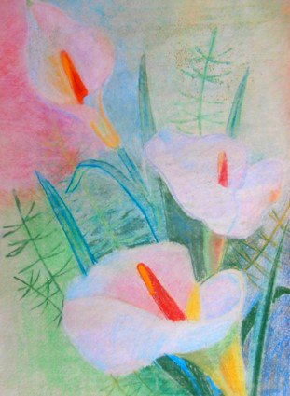

* * *
Дивною чарівністю
Зайнялася душа.
Такою ніжністю
Пройнялася вона.

Струни золоті,
Як вперше у житті,
Забриніли в пустоті,
У сірому бутті.

Врочисто, бентежно
В цю чудову мить.
Любов справжня, щира
Серце ворушить.

Сліди її нетлінні,
Вагомі та сущі,
Нічим не замінні
Ліки цілющі.
(06.05.2001)
* * *
Гойдає вітер
Пелюстки свічок.
Сплітає з літер
Слів вінок –

Вдячності, шани
Для моєї Мами.
Засвідчать це каштани,
Обстріляні громами.
(13.05.2001)

* * *
Від кохання
Душа розквітає,
Шле світу вітання,
Величі набуває.

Цілющим дощем
Любов омиває
Серця. Вогнем
Чарівним огортає.

Радості хвилини,
Світло, тепло,
Усмішку дитини
Солодку муку, добро.

Красу, лад,
Гармонію, натхнення
Пестощів град,
Незбагненні одкровення.

Людині дарує
Основа основ.
Дрібниця чарує,
Як проймає любов.

Відмовитись,
Як стрілась на дорозі?
Не прийняти її?
Ніхто не в змозі...
(13.05.2001)

* * *
Із покоління в покоління
Передається вміння:
Піднятися і йти,
Коли уже несила йти.

Із покоління в покоління
Розкіш, животіння
Паралельно існують,
Серця людські хвилюють.

Із покоління в покоління
Гризе людей сумління.
Борсаються, як риби в сітці,
Не зупиняються на певній мітці.

Із покоління в покоління
Без наказу, без веління
Бережеться плетиво любові,
Його барви веселкові.
(29.03.2001)
* * *
Любов – і рух, і сила, і життя.
Любов – і радість, й щастя, й забуття.
Любов – це диво, незабутня мить.
Любов – родзинка, без якої важко жить.
(30.03.2001)
* * *
В житті прогресує
Гангрена байдужості.
По душах курсує
Гангрена байдужості.

Нищить, вбиває
Крихти добра.
Невблаганно стирає
Гуманність до тла.
(9.07.2001)
* * *
Зойком відчаю,
Благанням щастя,
Інколи недосяжним,
Як захід Сонця,
Щемить душа...
Котяться сльози
Пекучі, пекучі,
Як іскринки ватри.
Обіймає, обіймає
Темрява безмірна.
Де є також
Ясна блакить,
І сила, й віра,
Й рух і зародки
Незнаного нового.
(22.07.2001)
* * *
Коли любиш
Пишним цвітом
Квітне кохання...
(18.11.2001)
* * *
Вогненними краплинами
Непорозуміння сердечні
Падають на серце,
Наче лист в озерце.
(18.11.2001)

* * *
Закохалась...
Здавалось щастя
Квітло на деревах,
Витало в повітрі,
Відбивалось у водах озера.
Сміялось
промінням сонця.
Вигравало веселкою.
Промовляло
дзюркотінням струмка,
шелестінням листя.
Відгукувалось луною.
Пестило поцілунком
ранкової зорі.
Дихало
незвіданним прийдешнім.
(24.11.2001)
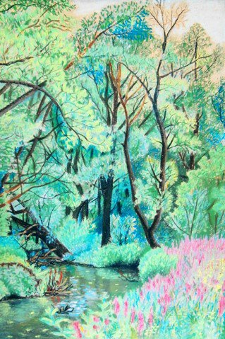

2002
Світлій пам'яті Тата

Ледь помітною зіркою
На туманному виднокрузі,
Може в радості, може у тузі.
Ввижається любий Тато.

Потьмарений віддаллю,
Затуманений маревом,
В іншому вимірі,
За межею життя.

Рідний, дорогий,
Як хочеться з Тобою посидіти,
Про все погомоніти,
Роздивитися Тебе.

Хоч би на хвильку
Забути втрату велику,
Що холодом відчаю
Заціпенила душу.

І жити!
Пам'ятаючи, як прагнув
Ти жити,
Бачити сонце і верби.

(02.05.2002)

* * *
Люблю цей світ!
Думка лине
Стрімко у політ!
Люблю цей світ!
Любов не гине
Вже багато літ!
Люблю цей світ!
Тепло моє долине
У множину бід!
Люблю цей світ!
Хіба хто докір кине,
Що в хаосі знаходжу цвіт!
(10.12.2002)

2003

* * *
Весна не подарує
ніжності відчуттів,
витівок вітрів.
Літечко не зачарує
Своїм ясним буянням,
пташиним вітанням.
Не вразить шурхіт
Листя під ногами.
Зима не подивує
Свіжістю і снігом.
(02.02.2003)
* * *
Поспішаю туди,
де цільна тиша панує,
сум та біль чатує.
Подумки повертаюсь
в дитинство, що закарбувалось
в пам'яті візерунками,
сюрпризами, дарунками...
Спантеличено зупиняюсь.
Прийшла. Стою. Міркую.
Згадуються слова мудреців
древньої Еллади: "Якщо тобі
пощастить, ти помреш молодим".
Ти Тату, гідний шани.
Хай земля Тобі буде пером...
(02.02.2003)

* * *
Коли зустрічаються він і вона,
Завжди наступає весна.
Все барвами грає,
Лихе все вмирає.

Коли зустрічаються він і вона,
Їм біда не страшна.
Вони безмірно щасливі,
Від щастя галасливі.
(01.05.2003)
* * *
Яке щастя
Хоч у сні
Погутарити з Тобою.
Заглянути
в очі осяйні;
Твоє
тепло відчути;
Слово
рідне почути.
(03.11.2003)

2004
* * *
Біль пронизує
Паралізує мов струм,
У душі спричиняє бум.
Хочеться кричати,
Плакати, визжати,
Його розігнати.
Біль, як заряд зберігається,
До нас повертається.
(14.01.2004)
* * *
Миттєво, мов гірлянда
Мерехтять роки.
Тьмяні, осяйні,
Веселі, сумні.
Роки втрат, потрясінь,
Злетів, падінь.
Цей феєрверк подій –
Рінгтон життя.
(14.01.2004)
* * *
Говоріть з батьками
Поки є нагода.
Говоріть яка погода,
Що бачили, чули,
Що купили, взули;
Питайте в них поради,
Шукайте в них розради,
Приділяйте увагу,
Демонструйте повагу,
Не соромтесь пригорнутись,
До них посміхнутись,
Поки є нагода...
(14.01.2004)
* * *
Небеса відкриті для молитви –
Польоту серця до Бога.
Відкинь буденні гонитви,
Молитва – твоя допомога.

Хаос думок, почуттів
Приводить до ладу,
Сприяє прощенню гріхів,
Душі дарує відраду.
(18.01.2004)
* * *
Крива усмішка
Родяться руїни,
Образ гірких пір'їни
Душа німіє,
Меркне все, темніє.
Крива усмішка –
У житті підніжка.
(11.02.2004)
* * *
Буває
Людина чекає,
Кого кохає.
Довго чекає...
У приходить той,
Хто її кохає.
До безтями
Кохає...
(15.03.2004)
* * *
Життя цікаве –
Без коньяку і кави.
Загвіздка лише в тому,
Щоб цікаве бачити самому.
(21.03.2004)
2005

* * *
Літечка краплинки
В жовтні – золоті перлинки.
Цвіт маків і каштана
Цілковита для людей омана.
(04.10.2005)
* * *
Сонячна доріжка –
На Пруті –
Усмішка сонця –
На воді.

Стежина до небес,
Омріяного раю,
Дивовижних чудес
Рідного краю.
(10.10.2005)
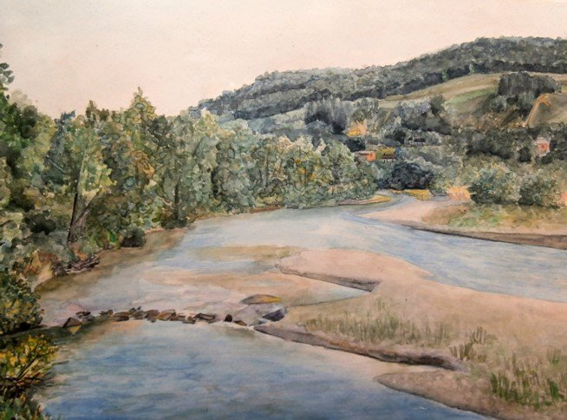

* * *
Осінній вернісаж,
Неповторний пейзаж,
Розмаїття кольорів,
Пора дощів, вітрів.
(10.10.2005)
* * *
З відвернутою головою
Швидкою ходою,
Хтось мимо проходить,
Когось до відчаю доводить.
(19.10.2005)
* * *
На грані смерті і життя –
Жахливі відчуття.
(19.11.2005)

2007

* * *
У кожній миті –
Своя чарівність,
Свій дощ,
Своя тиша...
(01.01.2007)

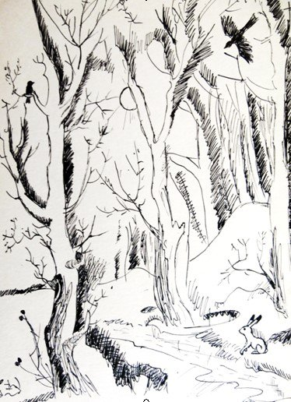
* * *
Я – часточка природи,
Дещиця її вроди,
Дощова краплинка,
Сонячна перлинка;
Пелюсточка ромашки,
Пір'їночка пташки,
Веселий спів струмочка,
Квіточка з віночка;
Наслідок кохання,.
Щирого зізнання.
Любові джерело,
Що зло перемогло.
(12.03.2007)

* * *
Існує "так",
Існує "ні".
Між ними –
Вакуум.
(13.03.2007)
* * *
Як ми у двох –
Нічого більш не треба!
Як ми удвох –
Сягає щастя неба!

Ясніше світить сонце,
Яскравіше мерехтять зірки,
Синичка заглядає у віконце,
Світлішає душа, думки...
(19.03.2007)

2008

* * *
Кохання – мальоване диво,
Неймовірний стан душі!
Легко та грайливо
Переростає у вірші.
(5.08.2008)

2009

* * *
Спогади-перлинки
Витають в повітрі,
Наче сніжинки,
Бешкетують у вітрі.

Осявають людину
Ясними зірками.
У минуле лину –
Думками-квітками.
(5.08.2009)

2010
* * *
Душі людської самоцвіти –
Безцінні та крихкі.
Ламаються як квіти,
Красиві та п'янкі.

Лелійте самоцвіти,
Пильнуйте перлини,
Що можуть душі зігріти
Щосекунди, щохвилини.
(16.01.2010)
* * *
Ніколи обман,
Не розсіється як туман.
Не зникне безслідно,
Попрацює плідно.

Порепає душу і тіло,
Попсує нерви уміло,
Розбудить пильність,
Послабить прихильність.
(19.11.2010)

2011

* * *
Сонце...
Краса...
Весна...
І біда,
Що ллється,
Мов вода
З відра...
(9.03.2011)
* * *
Народилася заново із болю,
Зрозуміла, що живу, що не помру.
Незбагненне щось відчула:
Сум'яття, смак життя.

Скупалася в рясних сльозах,
Загартувалась у думках-вітрах.
Помолилась, подякувала Богу
Й пішла в життя-дорогу.
(19.08.2011)

2012

* * *
Так боляче буває,
Серце біль стискає,
Сльози котяться немов горохи –
Ридаєш і не соромишся нітрохи.

Все кращого чекаєш.
Чому? Сама не знаєш.
Але спіткають неудачі,
Провали та нестачі.

І вже не мрієш,
Мрії не лелієш.
Приймаєш все як є.
І бажане реальністю стає...

Можливо, хочеш не тоді,
Шукаєш у мутній воді,
Можливо, планка зависока
Й через це в житті морока...
(21.03.2012)
* * *
Радій, що живеш –
За будь-яких обставин!
Що по життю пливеш,
Вибравшись з підвалин.
(7.06.2012)
* * *
Ніжно вимовляю слово "Мама".
У ньому стільки величі й добра,
Дитинства золотого панорама,
Щедроцвіту побажань гора.
(12.09.2012)
2013

* * *
Перлинкою,
Травинкою,
Росинкою,
Дощинкою,
Градинкою,
Хмаринкою,
Сніжинкою,
Перчинкою,
Пушинкою,
Струминкою,
Краплинкою,
Родзинкою,
Веселкою –
Виграє життя...
(06.02.2013)

2014

* * *
Війна...
Спустошена душа,
Контужені, каліки,
Бойовики-шуліки.
Ворожнеча, дорожнеча,
Колотнеча, колотнеча.
Жах та й годі –
Кажуть у народі.
(04.12.2014)

2015

* * *
Мрії розбиваються
Об буднів скелі.
Події розвиваються
По іншій схемі.

Люди дивуються,
Що пташині трелі,
Коли життя коректується –
Не такі уже й веселі.
(04.01.2015)
* * *
Маленька тваринка –
Собачка-родзинка
Яскрава перлинка,
Неповторна пушинка.

Клубочок ніжності й ласки,
Віночок вірності й казки,
Дзвіночок юності й краси,
Струмочок радості й роси.
(22.03.2015)
* * *
Дорожиш годинами,
Коли війна, коли біда,
Коли, здається виходу нема.
Дорожиш хвилинами...

Все цінуєш в порівнянні,
Розумієш, як було чудово,
Дивовижно, кольорово.
Шкода, що цінуєш в порівнянні.
(21.05.2015)
2016

* * *
Вже не буде як колись,
Журба та радість
У віночку сплелись,
Життя змінили якість.

2017

* * *
Метелики у животі,
Крила за спиною,
Летиш на висоті,
Сягаєш сонця за горою.
(13.07.2017)

2018

* * *
У полоні кохання
Залишаюсь без вагання.
Для душі надбання –
Справжнє кохання.
(10.08.2018)

2019

* * *
Бачити прекрасне волієш,
Від співу соловейка млієш,
Дню новому, сонцю радієш –
Душею не старієш.
(12.09.2019)

2020

* * *
Земля усміхається квітами,
Людина – коханням,
Перлами-дивоцвітами,
Щирим зізнанням.
(01.05.2020)

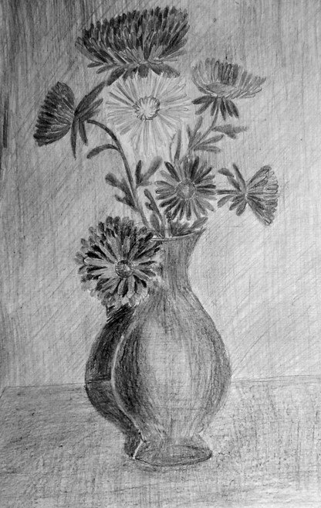

2021

* * *
Коли ідеш до Бога,
Світло не згасає.
Осяяна дорога,
Віра птахом ширяє.
(9.01.2021)
* * *
Трепетно і ніжно
Матусю любу обійму.
Від душі – на вушко,
Щастя їй нашепочу.
(25.10.2021)

2022

* * *
Відійшов у засвіти,
За нами споглядаєш,
Спалив усі мости,
У пам'яті блукаєш.
(02.02.2022)

* * *
Все від смутку задихалося,
Завмерло все на час.
Лихоліттю опиралося,
Щоб вітати миром нас.
(24.02.2022)
* * *
Попри грози і зливи,
Помічай щось красиве.
Попри вітру пориви –
Вір у майбутнє щасливе.
(24.03.2022)

2023

* * *
Квіткова мить,
Далі морози,
Душа щемить,
Замерзають сльози.

Земля засинає.
Тихо... Тихо...
Сніг кружляє
Присипає лихо.
(12.01.2023)

* * *
Плачуть дощі,
Грають світанки,
Оживають пісні
І краса навесні.
(03.03.2023)

2024

* * *
Звикаємо до всього.
Попри все живем!
Серед жахіття такого –
Лиш вперед ідем!

Шукаємо дорогу
У щасливі дні.
Дякуємо Богу,
Що живі...
(27.01.2024)

* * *
У барвах душі, життя, натхнення,
У круговерті повсякденних турбот,
Щире Матусине благословення –
Найцінніше із усіх щедрот.
(28.01.2024)



